卢氏县烟草制品零售点合理布局规划（征求意见稿）

第一章 总 则
第一条 为规范烟草制品零售市场经营秩序，维护国家利益、消费者利益和消费者的合法权益，加强烟草专卖零售许可证的管理，促进烟草市场健康发展，保护未成年人权益，根据《中华人民共和国烟草专卖法》《中华人民共和国行政许可法》《中华人民共和国未成年人保护法》《中华人民共和国烟草专卖法实施条例》《烟草专卖许可证管理办法》《烟草专卖许可证管理办法实施细则》等法律、法规、规章和规范性文件的规定，结合本辖区实际，制订本规划。
第二条 本规划适用于卢氏县行政区域范围内烟草制品零售点的设置与管理。
第三条 烟草制品零售点（以下简称“零售点”）是指依法取得烟草专卖零售许可证从事烟草制品零售业务的公民、法人及其他组织开展烟草制品零售业务的经营场所，且经营场所应具备满足最低经营需求的基本设施条件，形成初步的经营业态。
第四条 烟草制品零售点合理布局以市场为导向，遵循依法行政、科学规划、服务社会、均衡发展的原则。
第五条 由卢氏县烟草专卖局综合考虑零售点存量、人口数量、交通状况、经济发展水平、消费能力等因素，将辖区划分若干市场单元，并确定市场单元零售点的指导数。
第六条 为了合理满足消费需求、防止无序无序竞争、落实控烟履约要求，对卢氏县辖区的市场单元和市场单元内的零售点合理布局进行动态调整，以发布为准，根据辖区内的人口数量、交通状况、经济发展水平、消费能力、烟草制品零售点数量、盈利水平、诚信等级等因素，科学设定烟草制品零售点数量布局。零售点数量布局设置以指导数为基本参照，一定时期内根据实际动态把握调整，在已经满足市场消费需求的情况下，按照“退一进一”原则，根据排队轮候顺序依法受理。
第七条 零售点合理布局规划应向社会公示。
第二章 零售点总体布局规划
本辖区内烟草制品零售点的总体布局规划实行：“距离+总量+限制性条款”的组合模式。
第八条 距离限制模式
根据区域位置、消费结构、人口密度、环境差异等因素将卢氏县辖区划分为主干道、次干道、其他区域、公路沿线和农村村舍五类布局区域。
（一）主干道两个零售点间距不低于50米（不受距离限制及放宽情形的除外）。
（二）次干道、街、乡镇政府所在地两个零售点间距不低于70米（不受距离限制及放宽情形的除外）。
（三）除本条（一）（二）款规定以外的其他城镇区域，两个零售点间距不低于100米（不受距离限制及放宽情形的除外）。
（四）公路沿线两个零售点间距不低于200米。
（五）农村村舍两个零售点间距不低于500米。
第九条 总量限制模式
（一）有下列情形之一的，不受本规划第八条限制。
1.行政村根据市场单元指导数量，按总量限制原则设置零售点。
2.实行物业管理小区内部：每500户（以套房数量计算）设置1个零售点，每增加500户增设一个零售点，最多不超过2个，且零售点之间间距不低于50米；经营场所临街的，按所在地段零售点间距规定设置，小区内设置的零售点不作为小区外新设零售点的参照。
3.特殊场所的零售点设置：
（1）火车站、长途汽车站候车厅零售点按占地面积和人流量的大小适当设置，1000平方米以上和日均客流量超2000人次的可设置2个，新增车站、候车厅设置零售点最多不超过2个
（2）综合性市场、专业市场内，每100间门店设置1个零售点，最多不超过5个。
（3）客房达到200间以上的宾馆酒店，可设置1个零售点。
（4）实行封闭式管理的生产制造企业、独立工矿区、国营农场、林场等城镇型居民点和景区等内部场所，经场所内部审批通过的，可按每1000人设立1个零售点的原则设置，不足1000人的按1个零售点规定，每增1000人增设1个零售点，最多不超过3个（不含其生活区，生活区按小区规定）
（5）商业步行街100米（3个零售点之间的距离和）范围内不超过3个零售点；（商业步行街包括东大街、西大街、休闲路）
（6）其他实行封闭管理的特殊场所（军事管理区、监狱、看守所、戒毒所等），经场所内部审批通过的，每3000人可设置一个零售点，最多可设置2个。
4.在满足所属市场单元容量前提下，下列情形按照一址一证的原则办理烟草专卖零售许可证，且不作为周边新设零售点的参照：
（1）农村空白行政村符合办证条件的经营户；
（2）星级宾馆和饭店、大中型连锁商务酒店、餐馆、娱乐场所、体育场馆等场所（上文所指大型场所是指经营面积在500平方米以上，中型场所经营面积在300平方米以上）；
（3）建筑面积在500平方米（含）以上，以出租柜台（摊位）为主要经营形式的超市、大型商场、购物中心,按区域楼层划分，每区域楼层可设置一个零售点；
（4）具有安全保障措施的加油（气）站的便利店；
（5）高速公路同一服务区在公路两侧各设一个零售点；
（6）当地政府发布文件中指出的要支持、鼓励的品牌连锁便利店（不含外资）；
（7）开放管理的旅游景区、度假村、公园内的规模较大的宾馆、酒楼、娱乐服务场所可分别设置1个对内经营的零售点；
（8）根据烟草行业相关文件精神设立的具有形象展示、信息收集、消费跟踪、宣传促销和品牌培育、产品销售等综合性功能的自营店；
（9）其他符合办证条件的情形。
（二）与烟草制品零售业务没有直接或间接互补营销关系的经营场所（包括但不限于蛋糕店、五金电料、礼品回收、童车、首饰店、按摩推拿、文化体育、音像制品、母婴用品、寄卖典当、汽车租赁、农畜养殖、床上用品、书店、渔具、水产、花卉、祭祀用品、通信器材、报亭、文玩、洗车、装修材料、快递点、药店、油库营业室、旅行社等），设置零售点不得超过本辖区持证商户的1%，按照退一进一的原则办理。

第三章 放宽情形
第十条 对下列情形在距离上予以放宽
（一）残疾人、烈属（以家庭为单位）持有效证明首次申领烟草专卖零售许可证的，与周边最近零售点间距不得低于25米。以烈属、残疾人证申领的烟草专卖零售许可证，拟变更的负责人（经营者）无残疾证明且不符合当地合理布局规划，则不适用该条款。
（二）大型连锁超市(指规模在全国 50 家以上，具有统一形象标识、统一门店管控、统一设施配置、统一服务标准、统一商品采购、统一物流配送、以直营或加盟方式开展经营的便利店）每个门店首次申领零售许可证，与周边最近零售点间距不得低于25 米。
（三）河南老兵驿站连锁超市有限公司门店与周边最近零售点间距不得低于25米。
（四）因道路规划、城市建设等客观原因造成无法在核定的经营地址经营的零售点，持证人可提出变更申请到原发证机关辖区内其他地址经营，不受间距限制。
（五）单独经营雪茄烟的零售点，不受间距和数量的限制。雪茄烟专营店经营范围增加卷烟的，不再享受放宽情形照顾，应按照适用合理布局规划规定的指导数量和间距条件，提前申请变更许可证经营范围。
（六）其他有政策扶持需要的情形。
新办申请在实地核查测量零售点最近间距时，不受残疾人、烈属、“老兵驿站”连锁超市等已享受间距照顾的持证商户限制。
第十一条 因中小学、幼儿园新建、改造导致的先店后校、先店后门等情况，以及合理布局标准修订等客观原因造成中小学、幼儿园周边零售点不符合相关要求，持证人提出变更申请到原发证机关辖区内其他地址经营的不受间距和数量的限制。
第四章 不予延续情形
第十二条 有下列情形之一的，烟草专卖零售许可证有效期届满后不予延续：
（一）经营场所基于安全因素不适宜经营卷烟的；
（二）中小学、幼儿园周围；
（三）经营主体发生变化的；
（四）不再具备固定经营场所的；
（五）经营场所不再与住所相独立的；
（六）经营场所条件发生变化导致其既不符合取得许可时也不符合申请延续时的烟草制品零售点合理布局规划要求的；
（七）非法生产经营烟草专卖品数额在5万元以上或者违法所得数额在2万元以上或者非法经营卷烟20万支以上，未被追究刑事责任的；
（八）因非法生产经营烟草专卖品被追究刑事责任的；
（九）买卖、出租、出借或者以其他形式非法转让烟草专卖许可证的；
（十）被市场监管部门吊销营业执照的；
（十一）其他严重违法行为的。
第五章 不予设置情形
第十三条 有下列情形之一的，不予设置烟草制品零售点:
（一）申请人无固定经营场所的；
（二）申请人不具备申请资格的；
（三）申请人的经营场所与住所不相独立的；
（四）取消从事烟草专卖业务资格不满三年的；
（五）因申请人隐瞒有关情况或者提供虚假材料的，申请人在一年内再次申请烟草专卖许可证的；
（六）因申请人以欺骗、贿赂等不正当手段取得的烟草专卖许可证被撤销后，申请人三年内再次提出申请的；
（七）未领取烟草专卖零售许可证经营烟草专卖品业务，并且一年内被执法机关处罚两次以上，在三年内申请领取烟草专卖零售许可证的；
（八）未领取烟草专卖零售许可证经营烟草专卖品业务被追究刑事责任，在三年内申请领取烟草专卖零售许可证的；
（九）经营场所基于安全因素不适宜经营卷烟，经消防等职能部门认定的安全隐患，生产、经营、储存有毒有害、易挥发类物质，不符合食品安全标准，容易造成卷烟污染的；
（十）中小学校依法可通行的出入口100米以内不予设置零售点；幼儿园依法可通行的出入口50米以内不予设置零售点；可向学校、幼儿园内销售卷烟的窗口、栅栏等情形的；
（十一）一个经营场所已经办理了烟草专卖零售许可证的；
（十二）外商投资的商业企业或者个体工商户不得从事烟草专卖品批发或者零售业务，以特许、吸纳加盟店及其他再投资等形式变相从事烟草专卖品经营业务的；
（十三）公民、法人或者其他组织利用自动售货机或者其他自动售货形式，销售或者变相销售烟草制品的。
（十四）除了取得烟草专卖生产企业许可证或者烟草专卖批发企业许可证的企业依法销售烟草专卖品外，任何公民、法人或者其他组织通过信息网络销售烟草专卖品的；
（十五） 申请人为无民事行为能力人或者限制行为能力人的；
（十六）经营场所位于国家机关、党政机关内部和医疗机构内部的；
（十七）相关法律、法规、规章和烟草专卖行政主管部门及政府行政规范性文件规定的其它情形；
第六章 附 则
第十四条 本规划所称“经营场所”是指市场主体从事经营活动的营业场所，应当与经营范围相适应，依法取得使用权，具有合法的产权权属、使用功能及法定用途，不属于违法建设、危险建筑、被征收房屋等依法不能用作经营场所的房屋。
第十五条 本规划所称“距离”是指拟从事烟草制品零售业务经营场所与参照零售点或中小学校、幼儿园之间的步行最短距离。（距离测量时，以依法可通行的最短距离为标准，按照两个参照点最近一侧的门沿进行测量，不得穿越隔离护栏、护墙、花坛、花园、建筑物等设施或禁止性道路标线）。
第十六条 本规划所称“中小学”引用《中华人民共和国未成年人保护法》的“学校”含义：指普通中小学、中等职业学校、特殊教育学校、专门学校。
“特殊教育学校”：特殊教育学校是指由政府、企业事业组织、社会团体、其他社会组织及公民个人依法举办的专门对残疾儿童、少年实施义务教育的机构。（见《特殊教育学校暂行规程》，中华人民共和国教育部令，1998年12月2日颁布）。
“专门学校”：国家加强专门学校建设，对有严重不良行为的未成年人进行专门教育。专门教育是国民教育体系的组成部分，是对有严重不良行为的未成年人进行教育和矫治的重要保护处分措施。（见《中华人民共和国预防未成年人犯罪法》，自2021年6月1日起施行）。
宾馆酒店客房数量以相关机构认定的客房数量为准。
第十七条 本规划所称“幼儿园”指具有幼儿园性质的学前教育机构。
第十八条 本规划所称的“以内”、“以上”、“不低于”、“不得超过”均含本数。
第十九条 本规划由卢氏县烟草专卖局负责解释。
第二十条 本规划自发布之日起实施，原《卢氏县烟草制品零售点合理布局规划》（卢烟专〔2022〕57号文件）同时废止。
附件:1.卢氏县烟草制品零售点经营场所间距测量标准
- 卢氏县市场单元布局信息目录
- 《卢氏县城区道路等级规划图》
- 经营场所与烟草制品零售业务没有直接或间接互补营销关系商户名单

附件1
卢氏县烟草制品零售点
经营场所间距测量标准

一、《规划》中“距离、间距”指新申请方与测量参照物之间,按“边对边”原则测量的可通行最短距离。测量参照物指周边最近的持证零售户或中小学校、幼儿园学生通勤出入口。现场核查新申请方与参照物之间的测量以“不违反交通规定、可通行最短距离”为总体原则。具体场所测量示意图如下：

1.申请方和测量参照物在同一侧马路的，参照图1测量，距离=a。
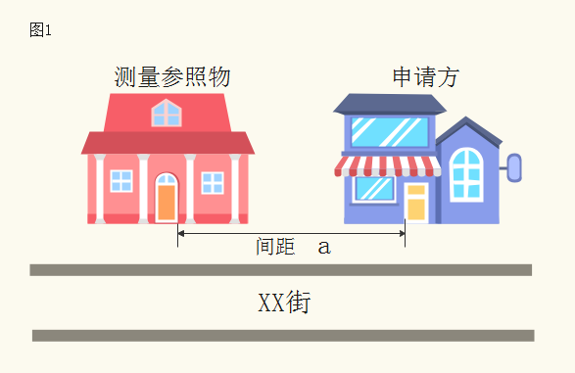
2.申请方和测量参照物在马路两侧，马路中间设有隔离带的，从隔离带最近开口处作为测量通道,参照图2测量，距离=a+b+c。
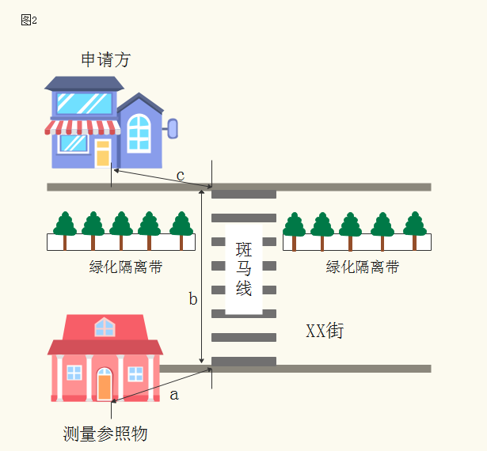
3.申请方和测量参照物在马路两侧，马路中间没有隔离带但是有斑马线的，参照图3测量，距离=a+b+c。
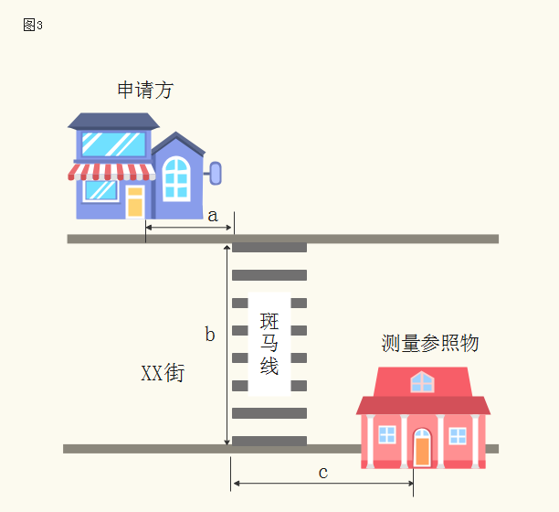
4.申请方和测量参照物在马路两侧，马路中间没有斑马线或者隔离带的，参照图4测量，距离=a。
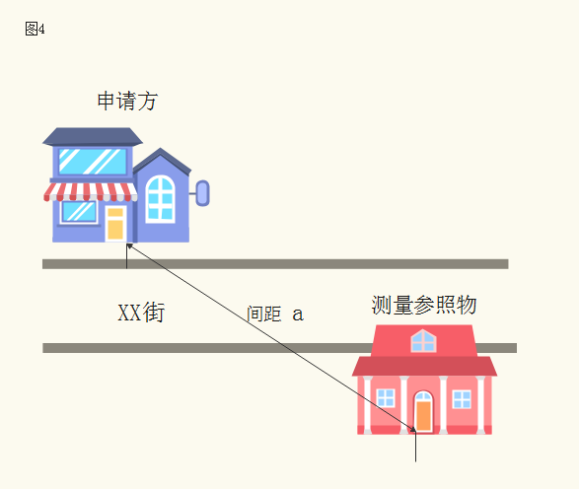

5.申请方和测量参照物处于马路拐角位置，参照图5测量，距离=a+b。
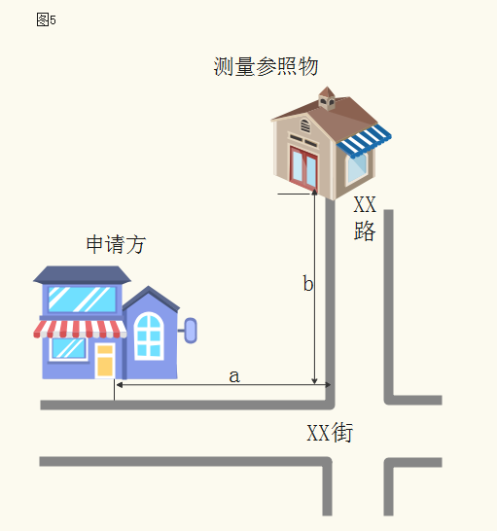
二、本测量办法由卢氏县烟草专卖局负责解释。如遇本办法未明确测量方法的特殊情形时，其测量方法由卢氏县烟草专卖局确定。

附件2
卢氏县市场单元布局信息目录

序号 | 区域 | 单元格名称 | 单元格边界 | 单元格容量数量
1 | 横涧乡 | 岗台 | 照村、衙前村、雷家村、代家村、大村、薛家沟村 | 32
2 | 横涧乡 | 兴贤里 | 青山村、马庄村、马窑村、大干村、营子村、兴贤里社区 | 34
3 | 横涧乡 | 横涧 | 梅苑新村、横涧村、寺上村、董家村、陈家堎村、淤泥河村、下柳村、七寸村、熊耳村 | 36
4 | 潘河乡 | 潘河 | 潘河家园社区、潘河村、下河村、上川村、砖楼村、山岔村、黄叶村、岗头村、梅家村、阳坡村、前坪村、清河村、冠云村、两河村 | 22
5 | 木桐乡 | 木桐 | 木桐村、张家村、拐峪村、三关村、河口街村、灵神村、鸟桥村、夜长坪村 | 20
6 | 徐家湾乡 | 徐家湾 | 洛韵佳苑社区、徐家湾村、丰太村、石断河村、桐木沟村、鳌家村、河洛村、凤凰湾村、幸福村 | 30
7 | 沙河乡 | 沙河 | 沙河村、张家村、杨家村、留书村、三角村、周家村、大王村、寨子湾村、果角村、颜东村 | 36
8 | 双龙湾镇 | 龙驹 | 蚂蚁岭村、龙驹村、前虎峪村、后虎峪村 | 14
9 | 双龙湾镇 | 磨口 | 双龙社区、磨沟口村、久富村、曲里村、东虎岭村、西虎岭村、上店街村、河东村、莲花村 | 42
10 | 狮子坪乡 | 狮子坪乡 | 狮子坪村、下庄科村、颜子河村、花园寺村、钱庄村、柳树湾村、黄柏沟村、毛河村、大河沟村 | 35
11 | 五里川镇 | 五里川镇毛坪村 | 毛坪村、马连村 | 11
12 | 五里川镇 | 五里川镇长征纪念碑 | 靖华园居委会、五里川村、南峪沟村、黄耀沟村、河南村、路沟村、渔塘沟村、北李村、石煤村 | 45
13 | 朱阳关镇 | 民国小镇 | 朝阳社区、河南村、王店村、涧北沟村、大鲵湾村、朱阳关村、岭东村、杜店村、鹳河村 | 37
14 | 官坡镇 | 官坡庙台 | 庙台村、竹园村、蔡家沟村、白花村 | 23
15 | 官坡镇 | 官坡街 | 官坡村、河湾新区、沟口村、沙沟村、大块村、育新村 | 27
16 | 官坡镇 | 红色兰草 | 兰草村、兰东村、安坪村、兰西村 | 27
17 | 双槐树乡 | 双槐树乡 | 五里川镇古墓窑村、向阳社区、双槐树村、庆家沟村、石门村、西茄村、香山村、寺合院村、东川村、西川村、北川村、桃花村 | 26
18 | 汤河乡 | 汤河温泉 | 五里川镇温口村、五里川镇马耳岩村、厚地社区、汤河村、梧鸣沟村、河口村、高沟口村、义节沟村、大坪村、杨家庄村、小沟河村、柴家沟村、魏王坪村、三坪村 | 35
19 | 瓦窑沟乡 | 观沟村 | 上河村、里曼坪村、下河村、龙泉坪村、胡家坪村、高河村、观沟村、凤凰村、古寨村 | 24
20 | 瓦窑沟乡 | 瓦窑沟新区 | 朱阳关镇漂池村、大坊社区、瓦窑沟村、耿家店村 | 25
21 | 东沙河以西 | 百悦城市场单元 | 东沙河以西、审计局以东、靖华西路以北 | 46
22 | 东沙河以西 | 黄村桥-新都汇市场单元 | 黄村桥以东、新都汇以西 | 38
23 | 东沙河以西 | 苏地花园市场单元 | 卢园广场以东，东沙河以西，靖华东路以南、滨河西路以北 | 46
24 | 东沙河以西 | 卢园广场-中医院市场单元 | 西关街以东、靖华西路以北、中兴路以西 | 49
25 | 东沙河以西 | 黑马渠-洛神公园市场单元 | 西沙河以西-新都汇以东 | 26
26 | 东沙河以西 | 金色华庭市场单元 | 西沙河以东-中兴街以西-靖华西路以南 | 21
27 | 东沙河以东 | 商贸城-东沙河桥市场单元 | 东沙河以东-清惠路（含）以西 | 50
28 | 东沙河以东 | 聚贤花园-碧桂园市场单元 | 滨河东路以北、g209国道（寨沟段）以南、东明路（含）以东、g228国道（卢敖北路）（不含）以西 | 38
29 | 东沙河以东 | 东城小区市场单元 | 清惠路（不含）以东、东明路（不含）以西、靖华东路以南、滨河东路以北 | 41
30 | 东沙河以东 | 药城市场单元 | 靖华东路（不含）以南、清惠路（不含）以北、230国道（虢太庙段）以南、东明路（不含）以西 | 49
31 | 东沙河以东 | 香山庙-火炎村-东营村市场单元 | 滨河东路以北、219国道（卢敖北路）以东、东营村以西、香山庙以南 | 39
32 | 杜关 | 杜荆河畔市场单元 | 荆彰村、民湾村、显众村、草店村、南盘村、北王村、北沟村、王家河村、窑峪村、庙上村 | 26
33 | 杜关 | 同德社区市场单元 | 马院村、杜关街、杜关老街 | 34
34 | 杜关 | 十字路市场单元 | 龙王庙村、郭家村、庙底村、康家湾村、十字路村、郑家湾村 | 9
35 | 官道口 | 安居苑市场单元 | 寨上村、官道口村、官道口街、秋凉河村 | 48
36 | 官道口 | 豫溪大峡谷市场单元 | 鱼池村、磨上村、耿家庄、新坪村、车家岭、郭埝村、石嘴村、庄科村、三官庙村、金架沟村、大岭村 | 34
37 | 范里 | 苗村市场单元 | 苗村、骨垛村、东寨村、前窑村、张村、苗村、南苏村、关田桥头、大原村、阳坪村 | 25
38 | 范里 | 新庄市场单元 | 留村、涧底村、新庄村 | 7
39 | 范里 | 范里街市场单元 | 范里村、范里北街、范里东街、十字街、中原新区、范里西街、后峪村 | 35
40 | 范里 | 三门市场单元 | 阳坡根村、三门村、白玉沟村、何窑村、干沟村、小岭壕村 | 9
41 | 文峪 | 文博佳苑市场单元 | 南窑桥头、望家村、涧西村、石桥村、黑了宿村、范村、南窑村、文峪乡产业聚集区 | 39
42 | 文峪 | 文峪村市场单元 | 文峪街、磨上村、大石河村、麻家湾村、窑子沟村、煤口村、香子坪村、松树嘴村、通河村、干沟村、南王村 | 31

附件3
卢氏县城区道路等级规划图

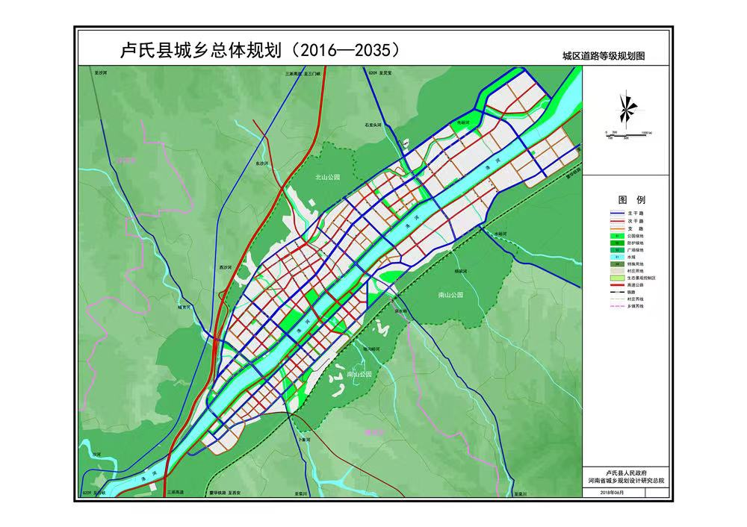

附件4
经营场所与烟草制品零售业务没有直接或间接互补营销关系商户名单

序号 | 许可证号 | 企业（字号）名称 | 经营地址 | 持证人
1 | 411224100619 | 卢氏县卢玉土特产商贸中心 | 河南省三门峡市卢氏县城关镇靖华大道北侧商贸城对面1楼 | 周晓鸽
2 | 411224100997 | 卢氏县怀纹鸿运日杂门市 | 卢氏县东明镇政府对面 | 李怀纹
3 | 411224102908 | 卢氏县城关张华土特产商行 | 河南省三门峡市卢氏县城靖华大道商贸城对面 | 李春英
4 | 411224103218 | 卢氏县任书峰综合门市 | 东明镇东明村八组（烟站对面） | 任书峰
5 | 411224103578 | 卢氏县金玉良缘婚庆用品店 | 河南省三门峡市卢氏县城关镇永济路与翰林路交叉口2号楼35号 | 常伏牛
6 | 411224103661 | 卢氏县宗雯乳制品门市部 | 河南省三门峡市卢氏县城关镇东花坛皇廷大酒店楼下65号 | 张润生
7 | 411224103794 | 卢氏县城关镇新兴办公用品门市 | 河南省三门峡市卢氏县城关镇伏牛路中医院东30米 | 李娜
8 | 411224102590 | 卢氏县城关绿源菌业特产中心 | 县城东环路南段 | 权冬花
9 | 411224103146 | 卢氏县城关云科云科茂源土产购销部 | 卢氏县靖华路中段凯达酒店楼下 | 周云科
10 | 411224103619 | 卢氏县宗文乳制品门市部 | 河南省三门峡市卢氏县城关镇南环路众生医药超市对面68号 | 张润生
11 | 411224103629 | 卢氏县鲜果苑水果店 | 河南省三门峡市卢氏县城关镇南大街东侧30号 | 海吉朋
12 | 411224103828 | 卢氏县杨小丽文具批发部 | 河南省三门峡市卢氏县城关镇南环路食品公司楼下门面68号 | 杨小丽
13 | 411224101084 | 卢氏县姚亭酱菜副食批零门市 | 卢氏县城新建路南段 | 姚亭
14 | 411224102687 | 卢氏县城关建民家电门市 | 河南省三门峡市卢氏县县城西大街中段 | 石建民
15 | 411224103708 | 卢氏县城关镇阿包炒货店 | 河南省三门峡市卢氏县城关镇南关口红绿灯东南侧 | 徐会芹
16 | 411224103448 | 卢氏县吉娟水果店 | 河南省三门峡市卢氏县城关镇高村靖华路与柳林路向南10米 | 海吉娟
17 | 411224101336 | 卢氏县官道口街老武日杂商行 | 河南省三门峡市卢氏县官道口镇官道口街209国道路边 | 武许琴
18 | 411224100150 | 卢氏杜关冬霜百货用品门市部 | 河南省三门峡市卢氏县杜关镇卫生院斜对面东20号 | 来冬霜
19 | 411224100271 | 卢氏县杜关素芳综合门市 | 河南省三门峡市卢氏县杜关街西卫生院东 | 骆素芳
20 | 411224103396 | 卢氏杜关三记农机配件门市 | 杜关镇马院街 | 樊三记
21 | 411224101797 | 卢氏县徐家湾白石邦粮油综合门市 | 河南省三门峡市卢氏县徐家湾乡徐家街老粮店3号 | 白实邦
22 | 411224103740 | 卢氏县宋氏爱好文具店 | 河南省三门峡市卢氏县朱阳关镇朱阳关街西16号 | 宋玉洲

